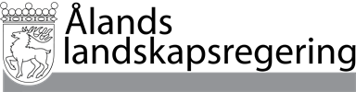
Dokumentnamn Brevnr
MEDDELANDE 9 F1
Ärendenr Datum
ÅLR 2026/1770 30.3.2026

Hänvisning  Kontaktperson  Koordinator Petra Granholm | Ålands lagting
Ärende
Meddelande angående Utvecklings- och hållbarhetsagendan
För att behandlas i den ordning lagtingsordningen föreskriver översänds härmed landskapsregeringens meddelande nr M 3/2025-2026 angående Utvecklings- och hållbarhetsagendan.

Lantråd Katrin Sjögren

Minister Mats Perämaa

